Тема недели:«Овощи»
Дети должны знать названия овощей, их частей; сходство и различие (уметь различать овощи по запаху, по вкусу, внешнему виду, на ощупь;) Овощи растут в огороде, на грядке, за ними ухаживает человек, поливает, полет, рыхлит; из овощей можно приготовить различные блюда: суп, щи, борщ, салат и т.д., овощи можно заготовить на зиму: солить, консервировать, сушить, мариновать; овощи очень вкусные и полезные, в них много витаминов.
Выучите с детьми:
В огород пойдем –  урожай соберем.  Лук, картошка, кабачок,  Репа, тыква, чесночок,  Редис, перец и горох  Урожай у нас не плох. | 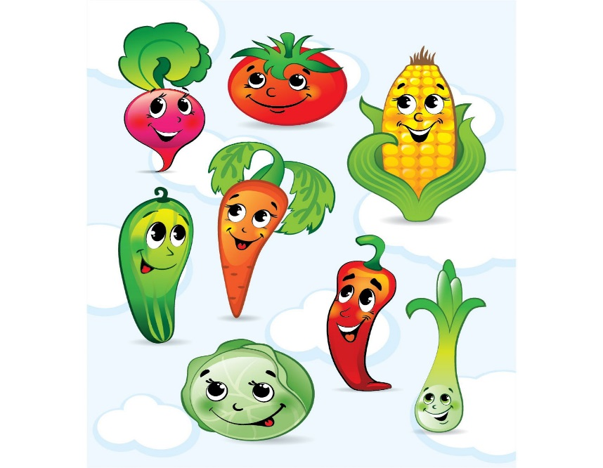
Поиграйте с детьми:
«Великан и Гномик».
У Великана все овощи большие, а у Гномика – маленькие, давайте их назовём: «У Великана помидор, а у Гномика помидорчик. У Великана огурец, а у Гномика ... У Великана картошка, а у Гномика ... У Великана лук, а у Гномика ... У Великана морковь, а у Гномика ...»

